Проект «Кто живет в лесу»
во второй младшей группе 3-4 года.

Подготовила воспитатель Новикова Любовь Владимировна

Тема проекта: «Кто живет в лесу»

Вид проекта: краткосрочный (03.10.2022 – 14.10.2022)
Участники проекта: дети второй младшей группы 3 - 4 года, воспитатели группы, родители воспитанников.
Актуальность Мир животных разнообразен и привлекателен для детей. Животные становятся такой же неотъемлемой частью детства, как и любимые игрушки. Одна из задач перед воспитателем – это заложить первые ориентиры в мире животных, как живых существ, обеспечить первоначальное понимание связи их в природе.
Знакомство с животными дают большой запас представлений об их особенностях, повадках, пробуждают интерес, любознательность, любовь к животным.
Не имея достаточного количества знаний, тр
удно сформировать у ребёнка представления о диких животных.
Проблема: в ходе наблюдений за детьми было выявлено, что дети в недостаточной степени имеют представление об образе жизни, повадках, питании и жилищах диких животных наших лесов; о том, как они готовятся к зиме в лесу. Не все дети владеют обобщающим понятием - дикие животные.
Цель проекта: развивать устойчивый познавательный интерес к диким животным, как к живым существам;
Цель проекта: обогащение и обобщение знаний детей по теме «Кто живет в лесу» (дикие животные).
Задачи:
образовательные:
- познакомить детей с понятием «Дикие животные», их характерными признаками, образе жизни;
- учить называть детёнышей животных, замечать отличительные особенности взрослого животного от детёныша;
- расширять и активизировать словарный запас детей по теме проекта;
- формировать у детей умение вести наблюдения за объектами живой природы;
- формировать эмоциональную отзывчивость к восприятию произведений искусства;
- формировать умение работать в коллективе;
- учить передавать в лепке, аппликация, рисунке особенности строения животных;
- формировать навыки художественного исполнения различных образов в песнях и эмоциональную отзывчивость на произведение.
развивающие:
- развивать связную речь, обогащать словарь детей;
- развивать диалогическую форму речи, вовлекать детей в разговор во время рассматривания картин;
- развивать внимание, память, воображение, мышление;
- развивать интерес к окружающему миру.
воспитательные:
- воспитывать у детей эмоциональное, положительное отношение к животному миру;
- воспитывать умение вести диалог (внимательно слушать, отвечать на вопросы, не отвлекаться, не перебивать);
- воспитывать бережное отношение к природе.
Наглядный материал:
- настольно-печатные и дидактические игры;
- иллюстрации и картинки с изображением диких животных, их место обетания;
- художественная литература на тему проекта;
- аудиозаписи сказок и песенок о диких животных;
- электронные мультимедийная презентация «дикие животные»;
- мультфильмы на данную тему;
Задачи проекта для родителей:
- советы по формированию экологического воспитания у детей;
- создание выставки семейных поделок из бросового материала, сообщения в разной технике по теме проекта;
- вовлечь родителей в педагогический процесс, укрепить заинтересованность в сотрудничестве с д/с.
Итоговое мероприятия проекта: развлечение «Путешествие в лес».
Материально-техническое обеспечение (ноутбук, телефон, колонка).
Предполагаемый результат:
- обогатились знания детей о диких животных: (знают и называют диких животных и их детенышей, знают характерные признаки, жилище, чем питаются и т.д.; владеют обобщающими понятиями);
- пополнен словарный запас детей, как активного, так и пассивного словаря по теме проекта;
- родителей активно участвуют образовательном процессе в рамках проекта;
- систематизированы методические материалы по теме проекта «Дикие животные»;
- разработан консультативно-практического материала для родителей по теме проекта.
Методы проекта. Формы организации проекта
Наглядные:
- непосредственное наблюдение (наблюдение за животными(белка), макеты и поделки из бросового материала на выставке в группе);
- опосредованное наблюдение (рассматривание картин, иллюстраций; составление описательных рассказов о диких животных по картинам);
- папка-передвижка для родителей.
Словесные:
- чтение и рассказывание художественных произведений,
- заучивание наизусть,
- обобщающие беседы,
- познавательно-развивающие беседы, отгадывание загадок,
- консультации для родителей.
Практические:
- дидактические игры и упражнения,
- опытно-экспериментальная деятельность,
- продуктивная деятельность (рисование, лепка, аппликация на тему проекта, изготовление поделок на тему "Дикие животные"; создание выставки детских работ по теме проекта.
- сюжетно-ролевые игры.
- совместная трудовая деятельность.
- специально-организованные проблемные ситуации.
- беседы.\
- беседы с родителями.
- участие родителей в проекте.
Этапы разработки и реализации проекта
I. Подготовительный.
Цель: создание условий для выполнения задач проекта.
Содержание деятельности.
- подбор методической, художественной литературы по теме проекта;
- изучение интернет-ресурсов по данной теме;
- сбор материала в тематическую папку о животных;
- подбор дидактических игр на тему проекта;
- подготовка консультации для родителей по теме проекта.
С родителями:
- консультации для родителей «Поговорим с детьми о животных», «Прививаем любовь к животным с раннего детства», «Описательные игры».
- информация на тему проекта в родительском уголке;
- определение возможности участия родителей в реализации проекта. Корректировка планов образовательной работы.
Активизация детей, повышение интереса к теме проекта.
II. Основной этап
Цель: организация образовательной деятельности по реализации задач проекта с активным участием родителей.
Аппликация: «Волк», «Заяц», «Лиса», «Медведь», коллективная работа «Лесные жители».
Лепка: «Мишка», «Ежик», «Морковка для зайсика».
Рисование; «Медвежонок», «Волк», «Заяц».
Д/И «Три медведя», «На нашем дворе», «Кто что ест», «Животное домашнее или дикое», «Назови семью», «Кто, где живет?», «Отгадай, кто это?», «Договори и повтори», «Чей хвост, чье туловище, чья голова, чьи уши?», « Какой, какая, какие?», «Чей хвост?».
СРИ: «Лисичка ждет гостей», «Путешествие в лес», «Приготовим обед для белочки»;
Беседы: « Лесные жители», « Мамы и их детеныши», «Правила посещения леса», «Как зимуют дикие звери», «Не трогать незнакомых животных!», «Какие животные есть в наших лесах?», «Чем питаются дикие животные?», «Как зимуют зайцы? (медведи, лисы, волки)».
Рассматривание картин и иллюстраций: «Прогулка в лесу», «Дикие животные», «Как животные готовятся к зиме».
Разучивание песен: «Заинька попляши», «Зайка серенький», «Мишка косолапый», «Сидит белка на тележке».
Хороводные игры: «Мы сейчас в лесу», «Зайка шел».
П/И: «Найди свой домик», «У медведя во бору», «Зайцы и жучка», «Кот и мыши», «Мишка косолапый» «Мыши водят хоровод», «Зайка беленький сидит».
Пальчиковые игры: «Жил - был зайчик», «В лесу», «Белка».
Физ.минутки: «Медвежата», «Зайчата», «Прыг скок под кусток».
Чтение худ. литературы: «Колобок», «Три медведя», «Волк и семеро козлят», «Лиса, заяц и петух», С. Маршак «Детки в клетке», К. И. Чуковский « Айболит», К Ушинский «Лиса Патрикеевна», Е Чарушин «Про зайчат», «Медвежонок «, загадки, русские народные потешки, заучивание стихов о диких животных.
Драматизация сказки «Теремок».
Наблюдение за дикими животными в природе, их повадками, внешними и поведенческими особенностями (просмотр видеоролика о животных)
Совместная деятельность с родителями:
- консультации: «Читаем детям о животных», «Поиграем мама (режиссерские игры с детьми на тему дикие животные».
- подбор иллюстративного материала для оформления тематического уголка для рассматривания «Дикие животные», поделки и сообщения, сделанные детьми совместно с родителями в семье на тему проекта.
III. Итоговый этап
Цель: подведение итогов, определение направлений и содержания дальнейшей работы
Итоговое мероприятие:
Презентация проекта «Кто живет в лесу».
Итоговое мероприятие «Путешествие в лес».
Выставка детских творческих работ в группе «Дикие животные»
Презентация сообщений в группе «Дикие животные».
Создание альбома по теме проекта «Дикие животные».
Активное участие родителей.
Определение содержания дальнейшей работы по проектированию познавательной деятельности:
- расширение работы по данной теме;
- пополнение РППС;
- обобщение материала.
Выводы.
В процессе реализации проекта были углублены, систематизированы и расширены знания и представления детей по теме проекта. Расширились знания детей о диких животных и их детёнышей; особенности их поведения. Расширился и обогатился словарный запас детей. В свободной деятельности широко применяются театрализация сказок, используются для этой деятельности наряды и атрибуты. У родителей появился интерес к образовательному процессу, развитию творчества, знаний и умений у детей, желание участвовать в жизни группы.

Центры активности
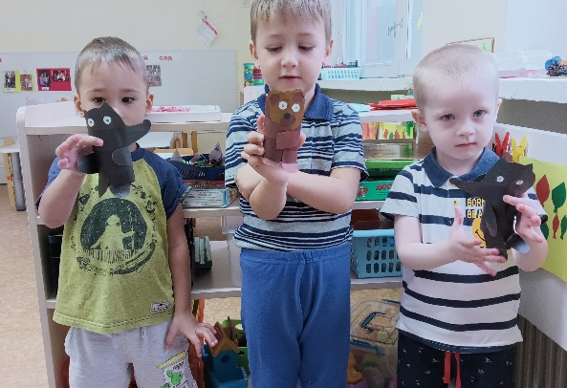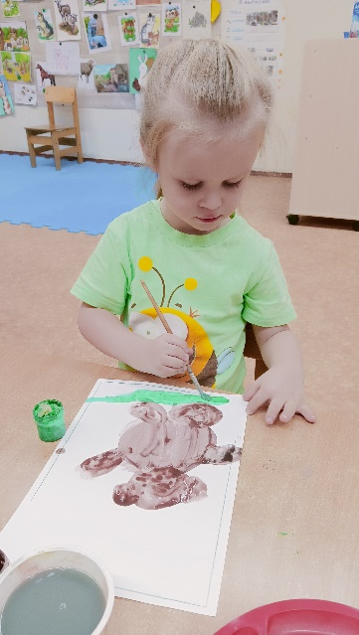
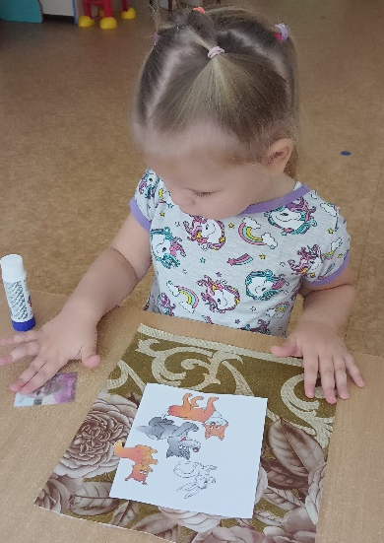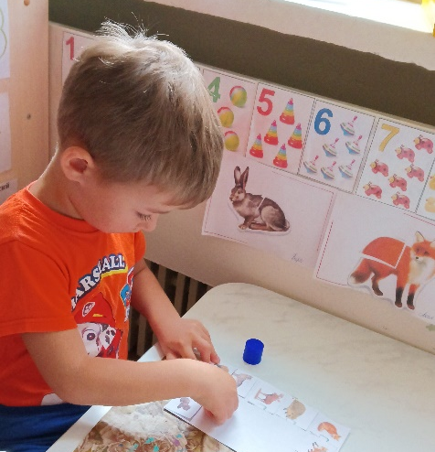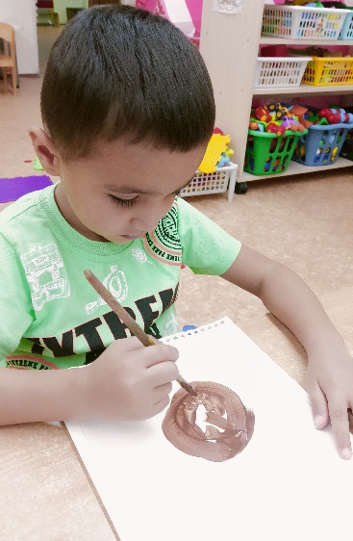
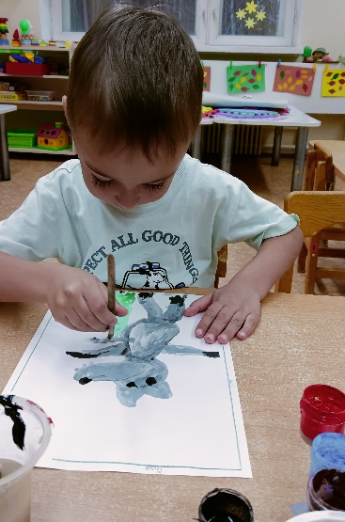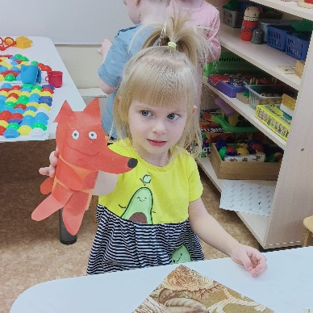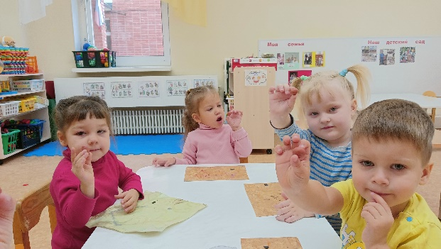

Игровые ситуации
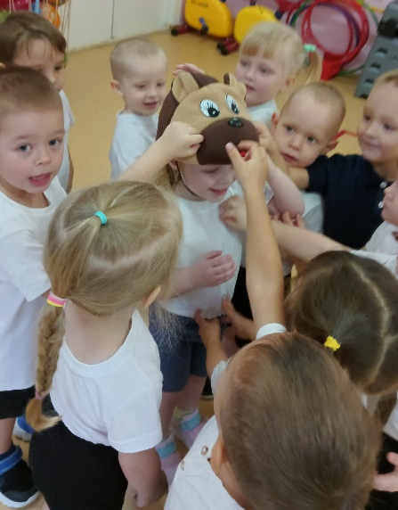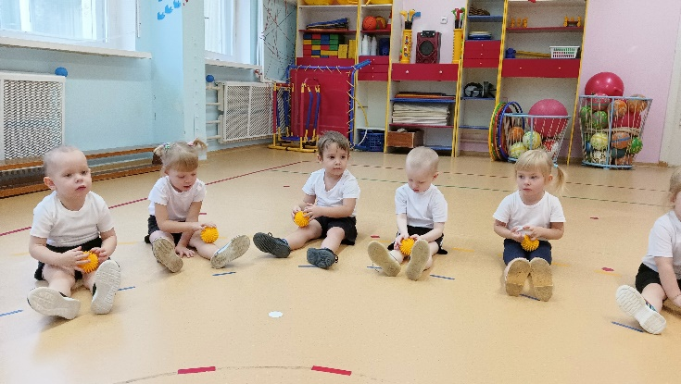

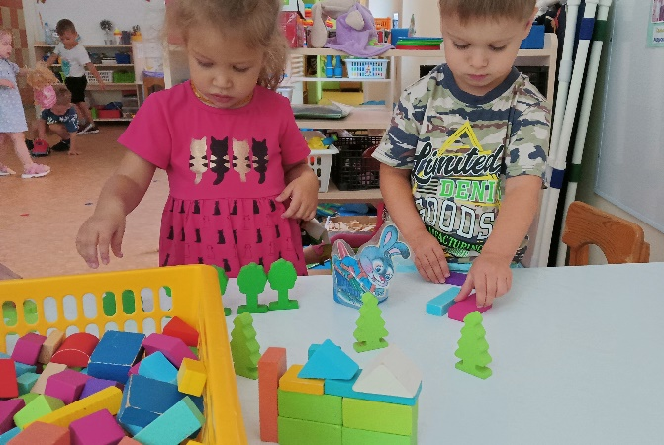

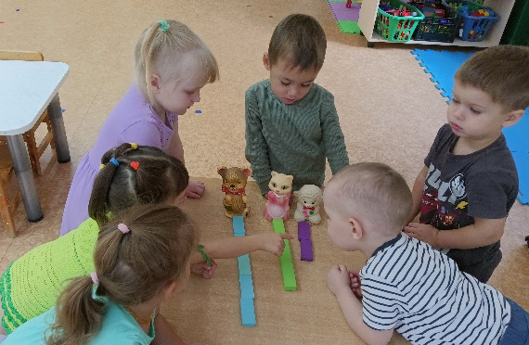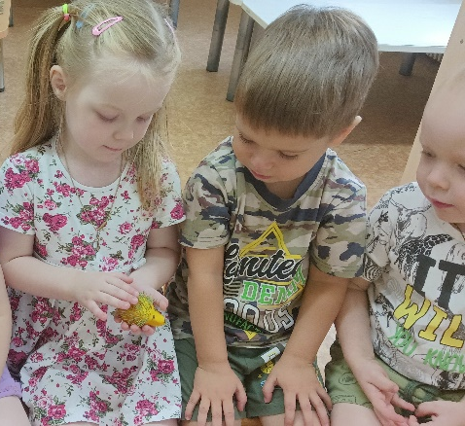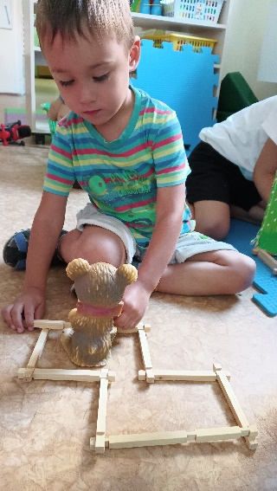

Выставка творческих работ
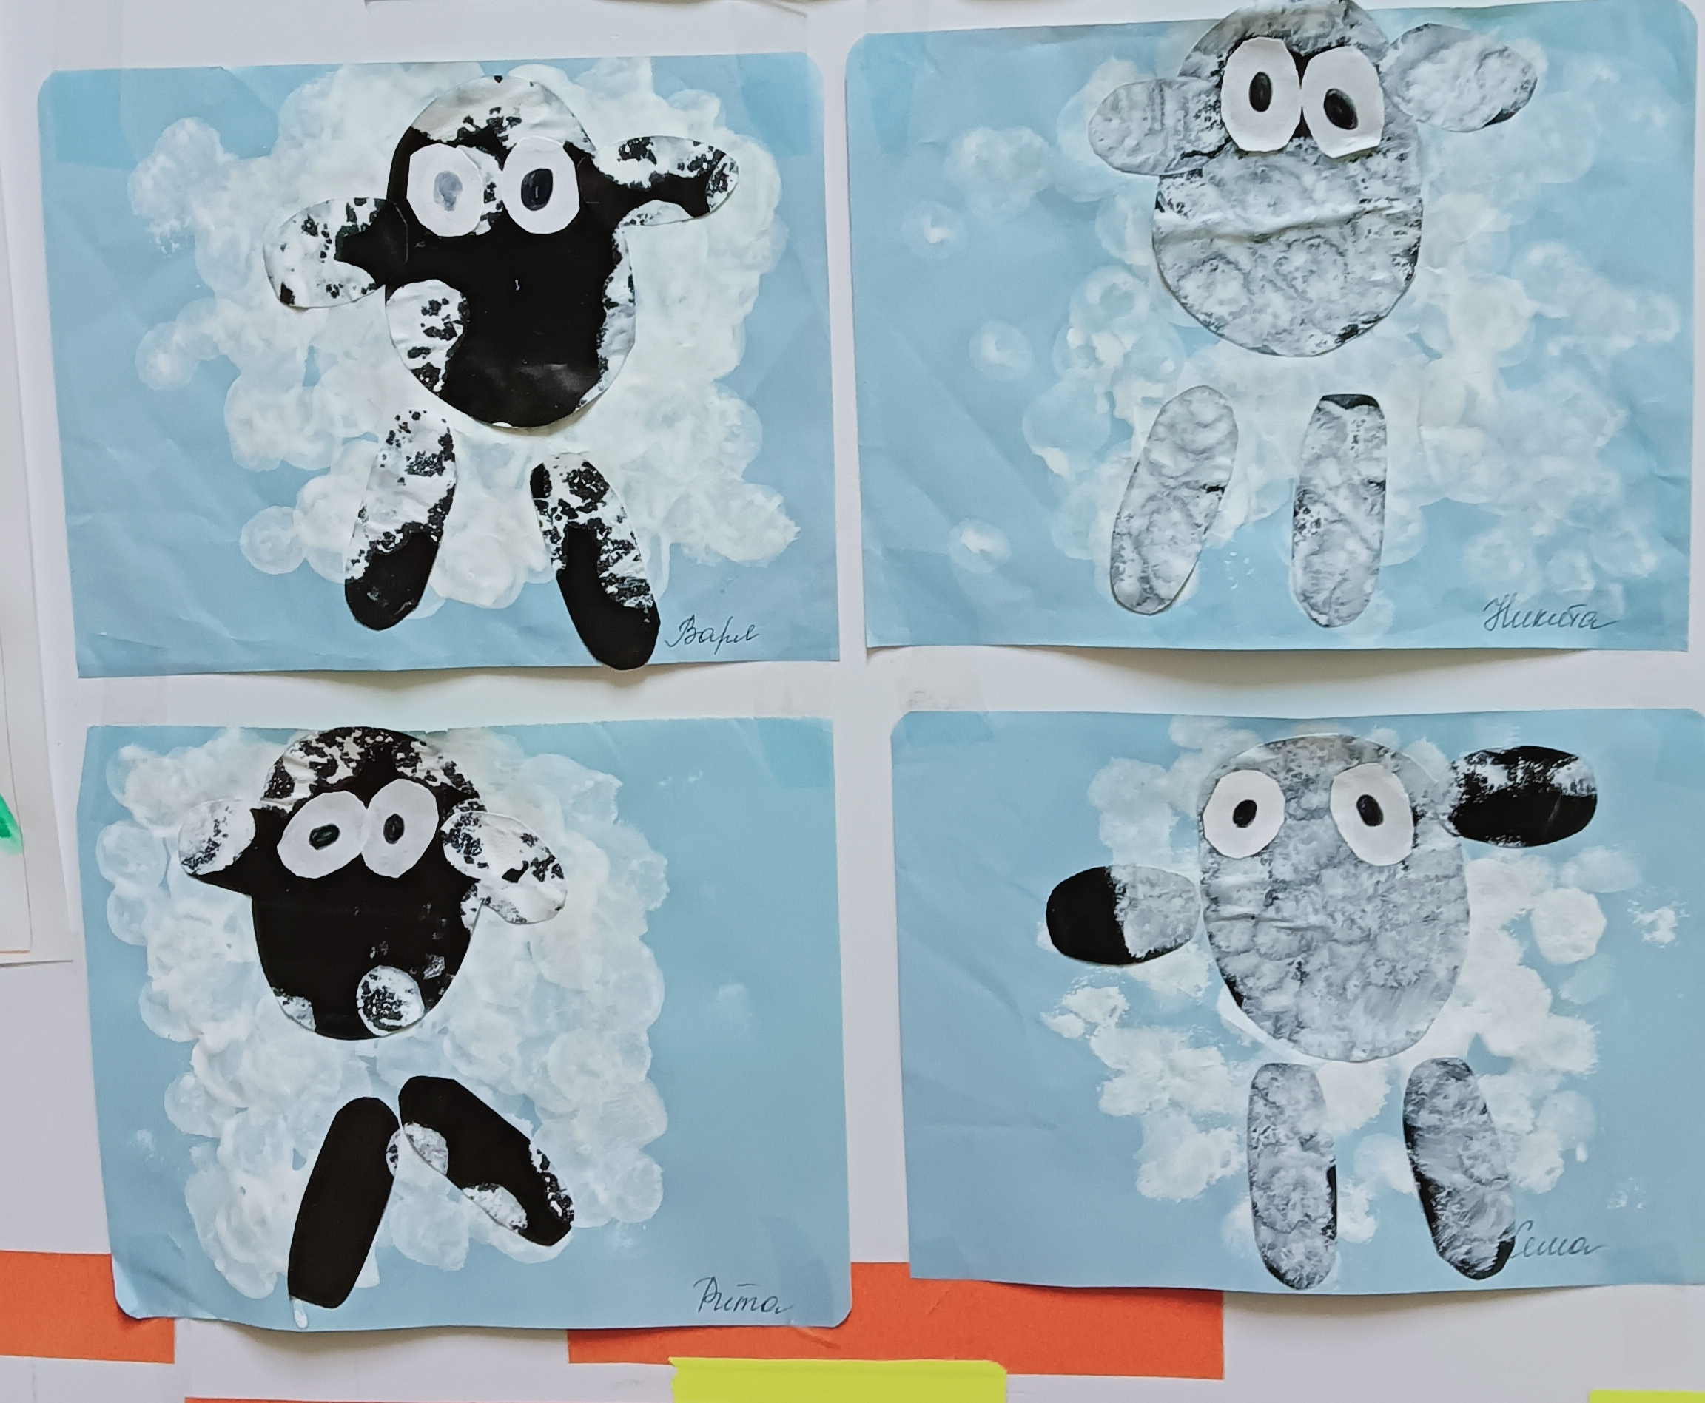
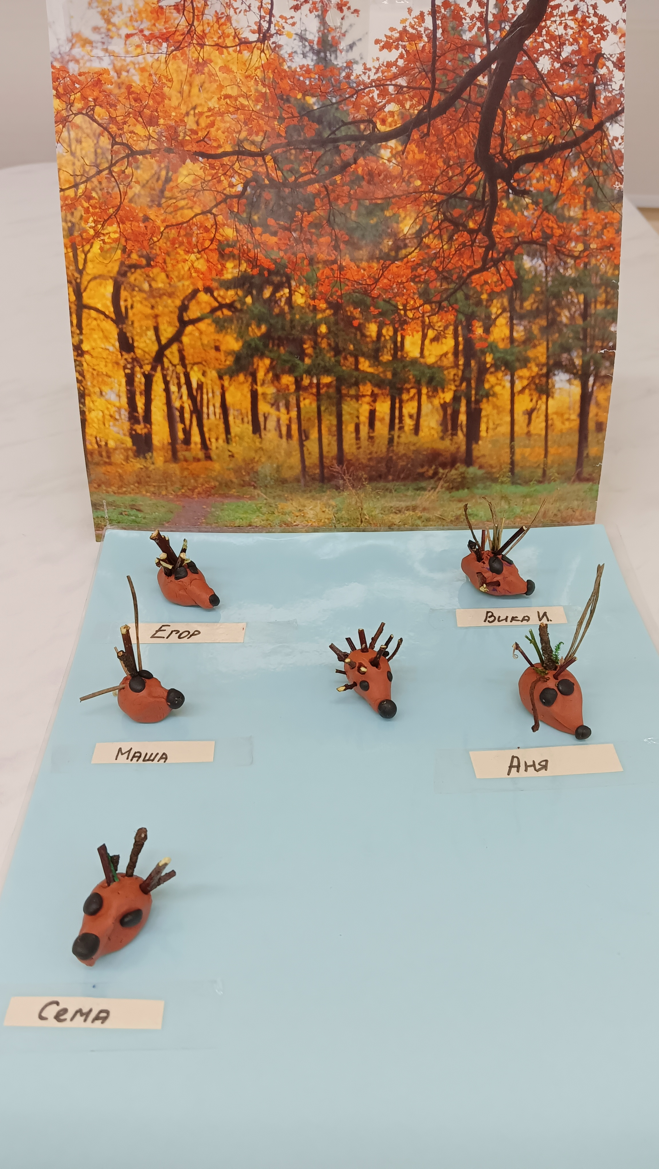

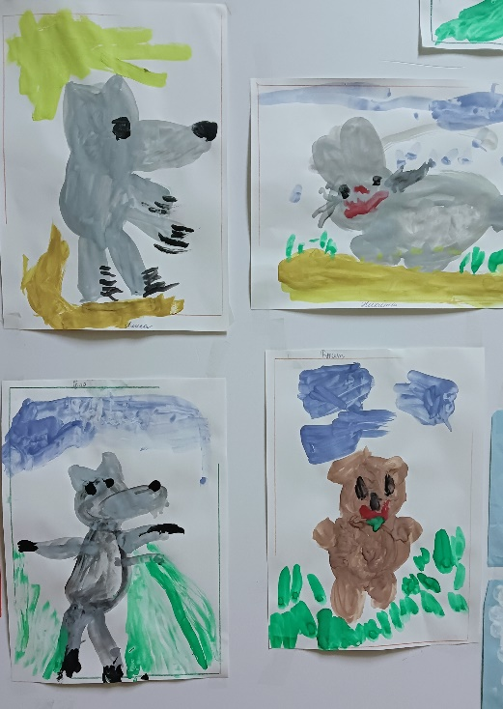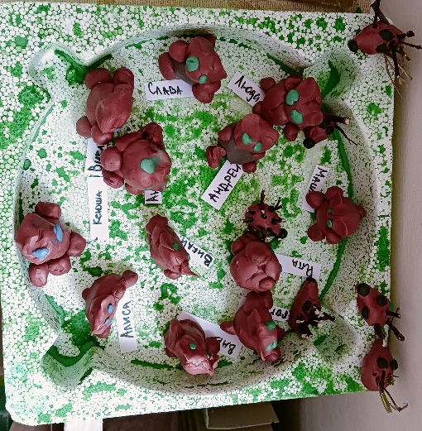
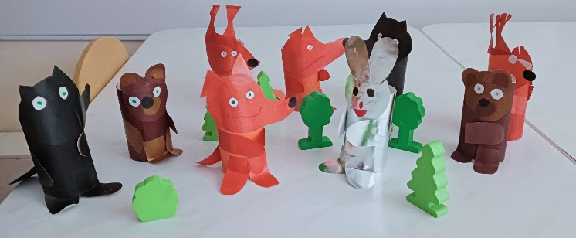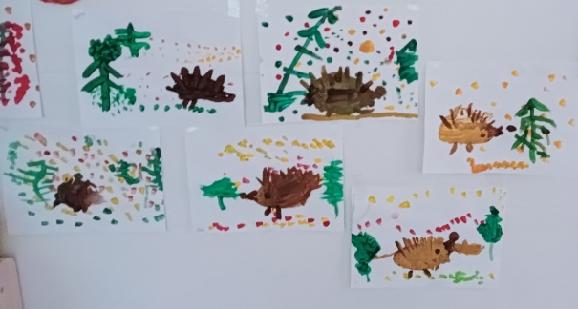
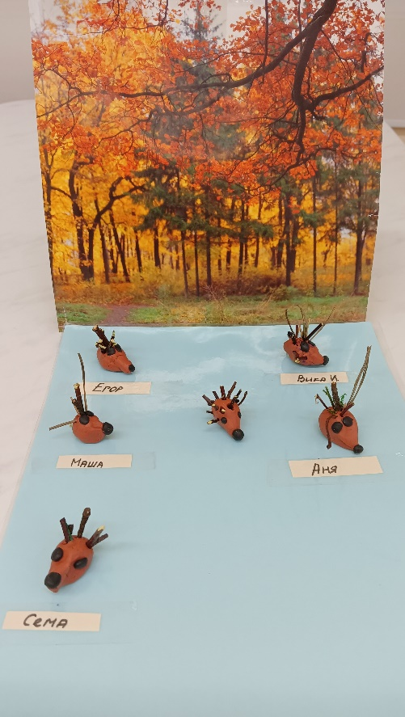

Совместные детско -родительские творческие работы

работы детей и родителей
из бросового материала

